#
# 20181128
#

# Four servers were not boot after restart.
# Reason looks like follow.
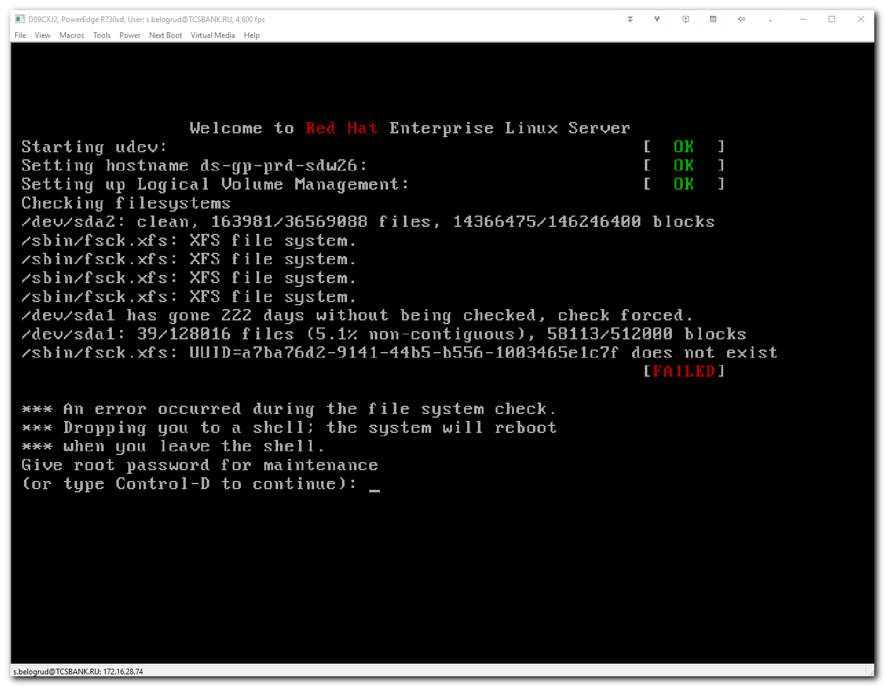
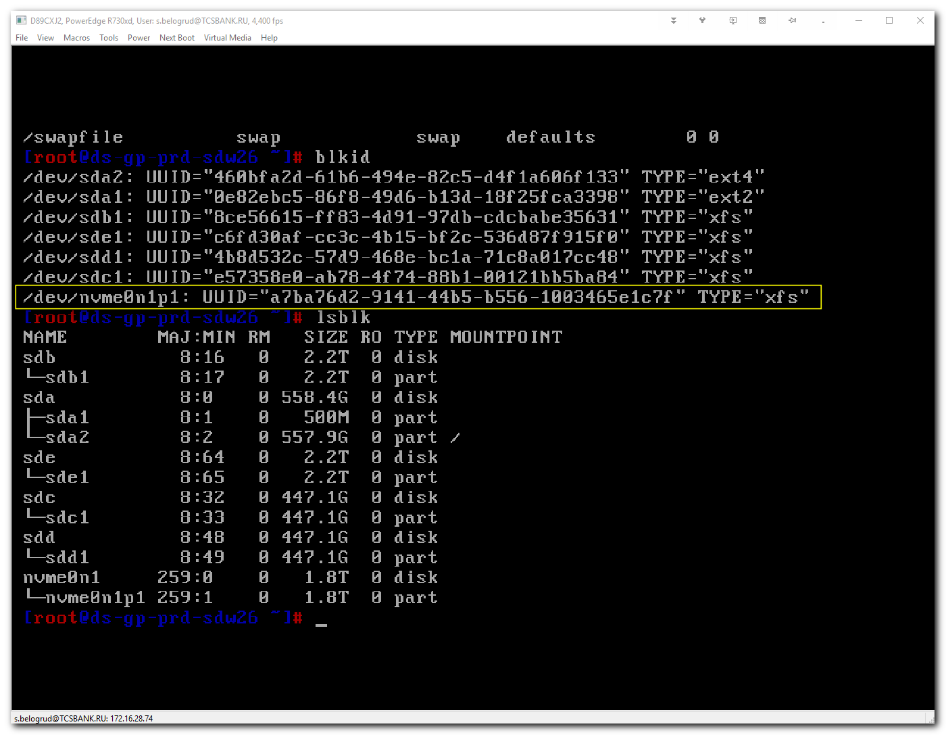
#
# As I understood, there was some kind of troubles to check partition with appropriate UUID.
# It was periodical check for filesystems, as it was defined in /etc/fstab.
# I don’t know why, exactly so. Perhaps, drivers (modules) for NVME card were not loaded at that moment...

# Same source package, but different sizes and different behavior.
[root@ds-gp-prd-sdw26 ~]# rpm -qf /sbin/fsck.xfs
xfsprogs-3.1.1-6.el6.x86_64
[root@ds-gp-prd-sdw26 ~]# rpm -qf /usr/sbin/xfs_check
xfsprogs-3.1.1-6.el6.x86_64
[root@ds-gp-prd-sdw26 ~]#

[root@ds-gp-prd-sdw26 ~]# ls -Alh /sbin/fsck.xfs
-rwxr-xr-x 1 root root 450 Jul 25 2011 /sbin/fsck.xfs
[root@ds-gp-prd-sdw26 ~]# ls -Alh /usr/sbin/xfs_check
-rwxr-xr-x 1 root root 698 Jul 25 2011 /usr/sbin/xfs_check
[root@ds-gp-prd-sdw26 ~]#

[root@ds-gp-prd-sdw26 ~]# /sbin/fsck.xfs --help
/sbin/fsck.xfs: --help does not exist
[root@ds-gp-prd-sdw26 ~]# /usr/sbin/xfs_check --help
/usr/sbin/xfs_check: illegal option -- -
Usage: xfs_check [-fsvV] [-l logdev] [-i ino]... [-b bno]... special
[root@ds-gp-prd-sdw26 ~]#

# But even after I had checked partition /dev/nvme0n1p1 and reboot server, the server hanged on with similar reason again...
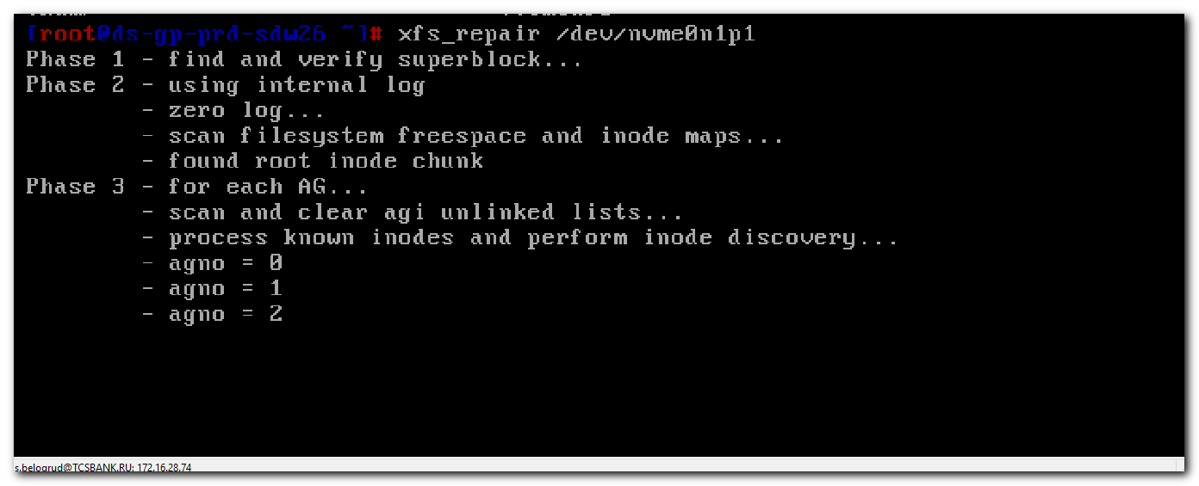

#
# To fix the trouble and make servers boot again, I did follow.
# I’d changed two digits options in /etc/fstab for value partitions.
# I made follow. After that, servers start boot correctly.
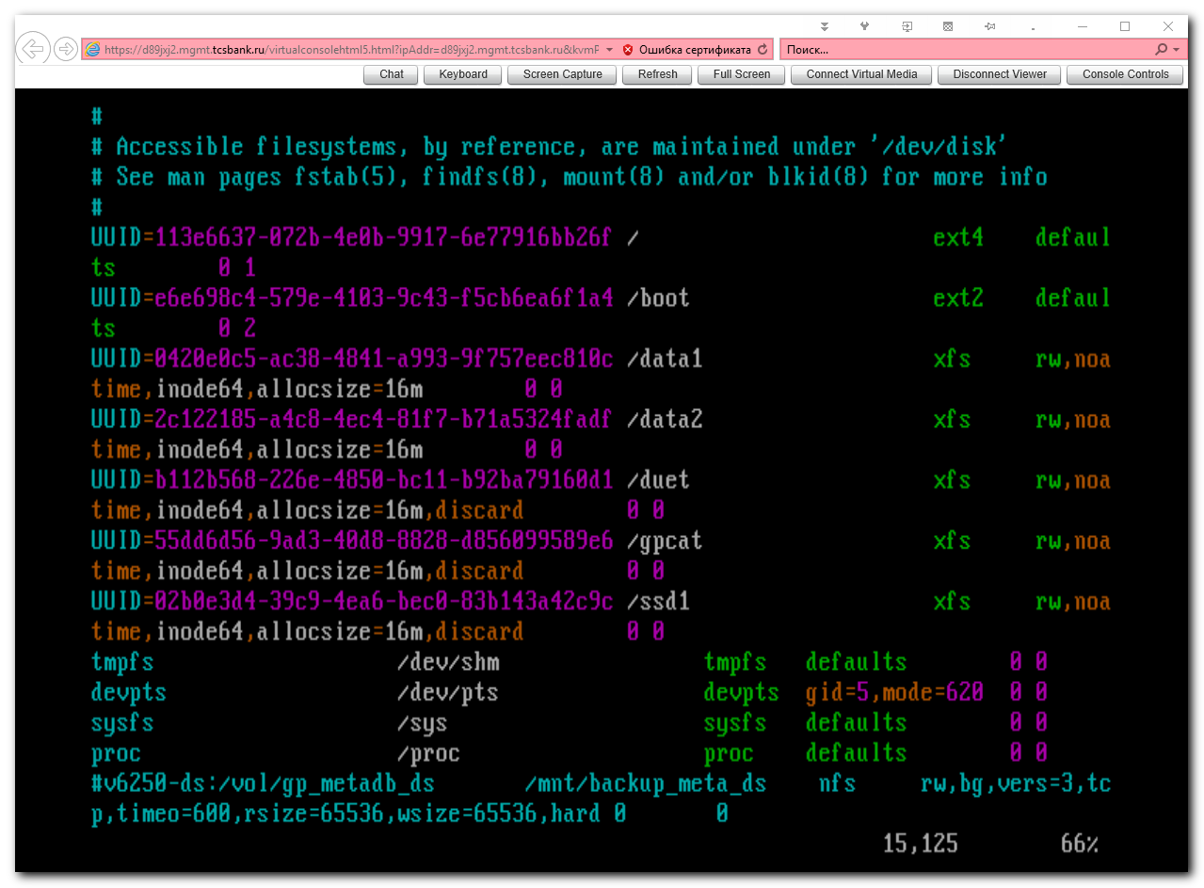

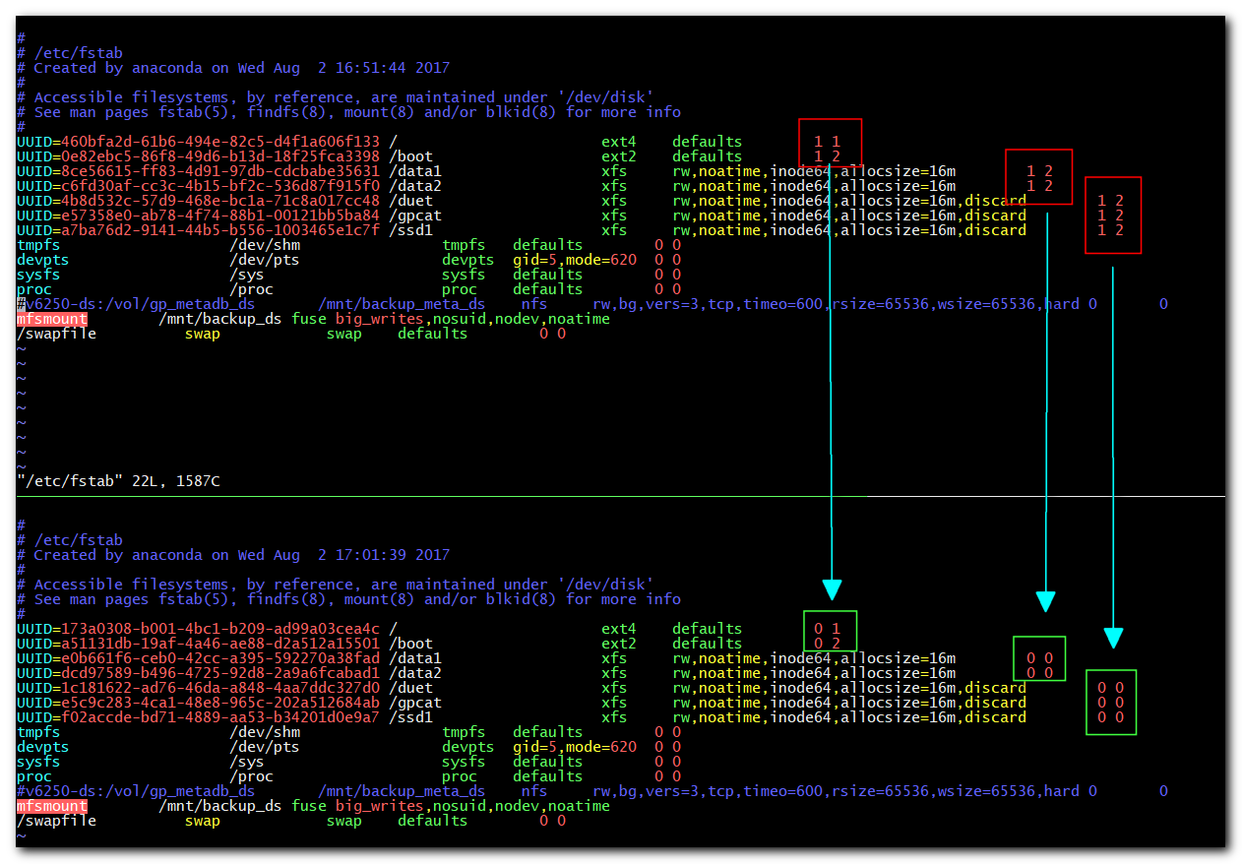

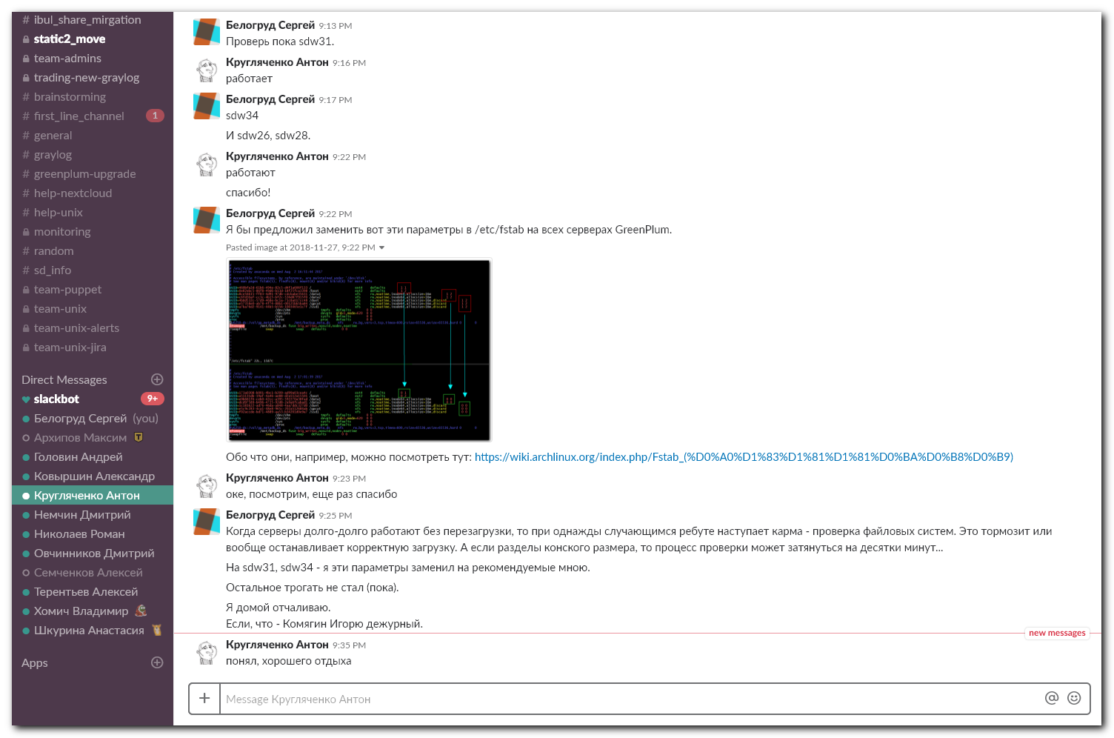

https://wiki.archlinux.org/index.php/Fstab_(%D0%A0%D1%83%D1%81%D1%81%D0%BA%D0%B8%D0%B9)

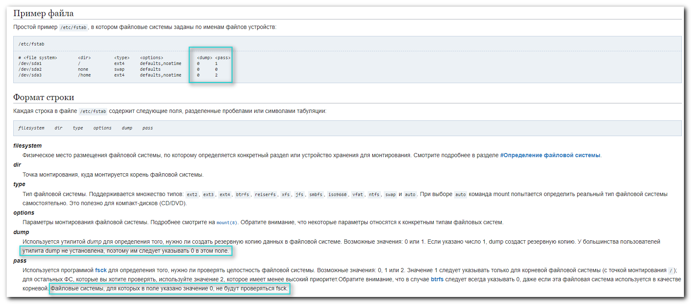

Пример файла
Простой пример /etc/fstab, в котором файловые системы заданы по именам файлов устройств:
/etc/fstab
# <file system> <dir> <type> <options> <dump> <pass>
/dev/sda1 / ext4 defaults,noatime 0 1
/dev/sda2 none swap defaults 0 0
/dev/sda3 /home ext4 defaults,noatime 0 2

Формат строки
Каждая строка в файле /etc/fstab содержит следующие поля, разделенные пробелами или символами табуляции:
filesystem dir type options dump pass
filesystem
Физическое место размещения файловой системы, по которому определяется конкретный раздел или устройство хранения для монтирования. Смотрите подробнее в разделе #Определение файловой системы.
dir
Точка монтирования, куда монтируется корень файловой системы.
type
Тип файловой системы. Поддерживается множество типов: ext2, ext3, ext4, btrfs, reiserfs, xfs, jfs, smbfs, iso9660, vfat, ntfs, swap и auto. При выборе auto команда mount попытается определить реальный тип файловой системы самостоятельно. Это полезно для компакт-дисков (CD/DVD).
options
Параметры монтирования файловой системы. Подробнее смотрите на mount(8). Обратите внимание, что некоторые параметры относятся к конкретным типам файловых систем.
dump
Используется утилитой dump для определения того, нужно ли создать резервную копию данных в файловой системе. Возможные значения: 0 или 1. Если указано число 1, dump создаст резервную копию. У большинства пользователей утилита dump не установлена, поэтому им следует указывать 0 в этом поле.
pass
Используется программой fsck для определения того, нужно ли проверять целостность файловой системы. Возможные значения: 0, 1 или 2. Значение 1 следует указывать только для корневой файловой системы (с точкой монтирования /); для остальных ФС, которые вы хотите проверять, используйте значение 2, которое имеет менее высокий приоритет.Обратите внимание, что в случае btrfs следует всегда указывать 0, даже если эта файловая система используется в качестве корневой. Файловые системы, для которых в поле указано значение 0, не будут проверяться fsck.

